TURISTIČKA ZAJEDNICA GRADA PAKRACA

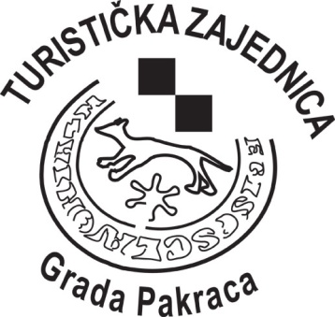

GODIŠNJE IZVJEŠĆE O RADU
ZA
2020. GODINU

Veljača, 2020.godine

Sadržaj

1.Uvod 3
2. Komunikacijske taktike 5
2.1. Online komunikacije 5
2.1.1.Internet oglašavanje 5
2.1.2.Internet stranice 5
2.1.3. Turistički blogovi, portali 5
2.2. Offline komunikacije 6
2.2.1. Stvaranje baze fotografija 6
2.2.2. Smeđa signalizacija, info table 7
3.Sajmovi, prezentacije i radionice 7
3.1.Sajmovi 7
3.2.Prezentacije 7
3.3.Radionice 8
4.Manifestacije 9
4.1.Manifestacije provedene u organizaciji ili suorganizaciji tijekom 2020.god. 9
4.2. Potpore manifestacijama 11
5. Projekti prijavljeni na natječaje Hrvatske turističke zajednice, Ministarstva turizma i sl. 11
6.Interni dokumenti 13
7.Smještaj 13
8.Dolasci i noćenja 14
9.Projekcija prihoda i rashoda 15

- Uvod
Turistička zajednica Grada Pakraca kao neprofitna organizacija poslovala je tijekom 2020. godine na temelju Zakona o turističkim zajednicama i promicanju hrvatskog turizma («Narodne novine» broj: 152/08), Statuta Turističke zajednice Grada Pakraca .
U ovom Izvješću o izvršenju programa rada i financijskom poslovanju Turističke zajednice Grada Pakraca za 2020. godinu se prikazuju ostvarene aktivnosti (financije) proizašlih iz usvojenog Programa rada i financijskog plana za 2020. godinu, te donesenih odluka Skupštine i Turističkog vijeća.
Situaciju u kojoj se zbog pandemije ove godine našao cijeli turistički sektor nismo mogli predvidjeti niti zamisliti.
Našli smo se u nesvakidašnjoj situaciji zbog koje nismo mogli izravno komunicirati s posjetiteljima, izostao je kontakt s izlagačima i posjetiteljima putem manifestacija, pa smo odlučili maksimalno iskoristiti raspoložive platforme društvenih mreža kojima smo bili vidljivi i dostupni . Informirali smo pratitelje o zanimljivostima, radili videa na kojima smo se trudili promovirati sve ravnopravno – smještaj, muzeje, prirodu.
Težište je bilo stavljeno na aktivnosti promocije i vidljivosti kao turističkog odredišta , podizanje kvalitete destinacije i podizanje marketinškog pristupa , te poticanje svih uključenih u turistički sektor tržištu kako bismo zajedno ostali vidljivi kao kvalitetna i sigurna destinacija.
Tijekom cijele 2020. godine TZ grada Pakraca je odradila i niz tekućih aktivnosti u sustavu turističkih zajednica:
- prikupljanje, obrada i izvješćivanje o ostvarenju turističkog prometa na području TZ Grada Pakraca
- analiza i praćenje naplate boravišne pristojbe i turističke članarine i analiza i praćenje realizacije financijskog plana za 2020. godinu
- aktivnosti i poslovi prema nalogu Ministarstva turizma i TZPSŽ (prikupljanje i obrade anketa i podataka)
- bili smo suorganizatori i organizatori raznih manifestacija – koliko smo bili u mogućnosti Informirali smo na svakodnevnoj bazi turiste o smještajnim mogućnostima, o znamenitostima i privlačnostima turističkog okružja, kulturnim znamenitostima i dr.
- Davali smo informacije gostima putem telefona, e-maila
- Na zahtjev potencijalnih gostiju slali smo promidžbene materijale poštom
- Davali ostale potrebne turističke informacije
- Upoznavali smo pravne i fizičke osobe s uputama u svezi uplata boravišne pristojbe, novog sustava prijave i odjave gostiju – eVisitor, kao i o aktualnim propisima u turizmu.

Sukladno Statutu Turističke zajednice grada Pakraca, Turistički ured obavlja sve stručne, administrativne i knjigovodstvene poslove vezane uz djelatnost i zadaće, koje su propisane Zakonom o turističkim zajednicama i promicanju hrvatskog turizma, Programom rada Turističke zajednice grada Pakraca i odlukama Turističkog vijeća. Turistički ured odgovara i izvršava sve zadatke i upite koji nastaju tijekom godine, a koje Programom rada nije moguće predvidjeti.
U svom djelovanju Turistički ured TZ grada Pakraca surađuje s Turističkim uredom TZ Požeško-slavonske županije, s Ministarstvom turizma, Požeško-slavonskom županijom i HGK županijskom komorom Požega, ostalim županijskim turističkim zajednicama, turističkim agencijama, jedinicama lokalne samouprave, medijima, Poduzetničkim centrom grada Pakraca, Muzejom grada Pakraca, Knjižnicom Grada Pakraca, odgojno – obrazovnim ustanovama, udrugama, te subjektima koji se bave djelatnostima u turizmu i ugostiteljstvu na području Požeško-slavonske županije i drugima.
- Odlična suradnja se nastavila s Memorijalnim centrom Domovinskog rata Vukovar te je u 2020.god. nastavljen dolazak učenika osmih razreda iz pet slavonskih županija.

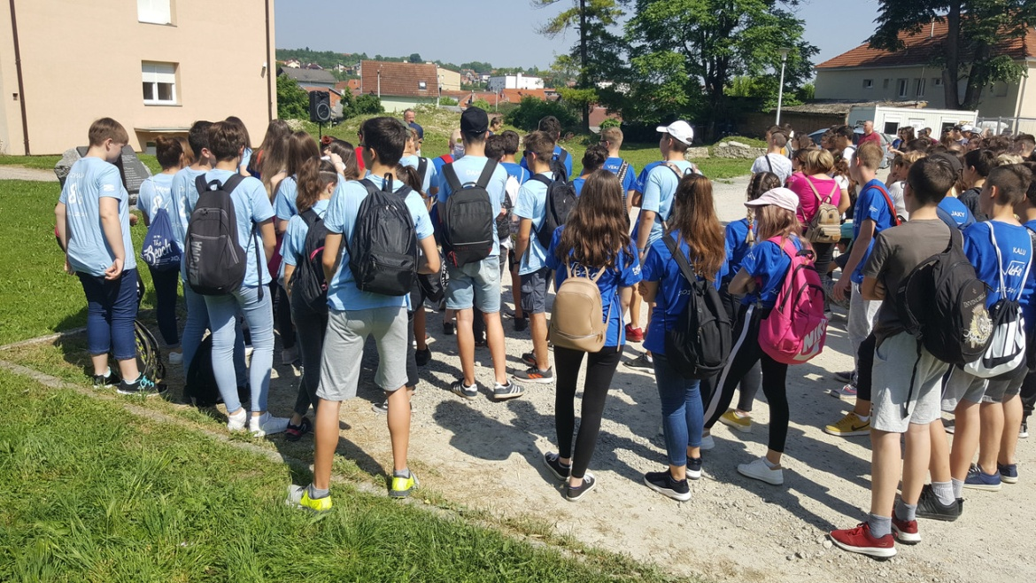

Dogovoreni broj učenika za 2020.god. je bio oko 4 000 , isto kao i prethodne 2019.god. Nažalost zbog početka pandemije, preporuka je bila da se školski izleti odgode, te smo program odradili za nešto manje od 500 učenika.
- Od tvrtki bismo izdvojili odličnu suradnju s „Studencem“ d.o.o, koja nam je donator napitaka za veće manifestacije.

2. Komunikacijske taktike

2.1. Online komunikacije

2.1.1.Internet oglašavanje

Iskoristivši vrijeme pandemije pojačano smo koristili dva kanala: društvene mreže i prikaze na portalima, te povećali prisutnost na društvenim mrežama, Kao indikatore uspješnosti pratili smo povećanje broja jedinstvenih posjeta na digitalnim medijima (Facebook), (like-ovi, komentari, postovi, tweet-evi, itd).

- https://web.facebook.com/turistickazajednica.gradapakraca/
- https://web.facebook.com/search/top/?q=slavonski%20banovac

Isto tako smo putem raznih portala i emisija oglašavali razna događanja (034 portal, slavonski.hr, požega.eu, Laganini FM, Soundset radio…).

2.1.2.Internet stranice

Stranica je puštena u rad u kolovozu 2016. god. i financirana je vlastitim sredstvima.
www.tz-pakrac.hr
Iako je stranica zastarjela i neatraktivna, imali smo dosta upita za smještaj ili muzeje posjetitelja koji su nas baš preko neta i pronašli.
Svjesni važnosti kvalitetne web stranice, krajem godine smo pokrenuli novu stranicu koja će biti gotova sredinom travnja.

Uz klasične informacije, stranica će sadržavati kutak za iznajmljivače, gastronomija će obuhvaćati uz trenutnu ponudu(restorani, kušaonice) i tradicionalne recepture, nekoliko prijedloga izleta i putovanja namjenjenih pojedincima ili agencijama, te poseban dio će biti namijenjen tematici uz Domovinski rat (turistički vodič kroz Domovinski rat, lokacije, obilježavanja, povijest i sl)

2.1.3. Turistički blogovi, portali

Oglašavanje je često bilo tematizirano, putem njega dolazi do predstavljanja turističkih karakteristika ili pojedinih lokaliteta i programa u lokalnom i regionalnom tisku, časopisima s područja turizma, vodičima i turističkim katalozima što je izravan oblik informacije o turističkom proizvodu ili području.

TZ grada Pakraca otvorena je za suradnju i nastaviti će dobru suradnju sa brojnim novinarima i urednicima novina, časopisa, vodiča i kataloga u okviru financijskih mogućnosti i po ocjeni važnosti i značaja koji će doprinijeti oglašavanje u tisku. Tijekom cijele godine smo dostupni i na terenu s svim navedenima, za obilazak znamenitosti ili određeni dio grada.

2.2. Offline komunikacije

TZ Grada Pakraca svejedno distribuira brošure i letke iz razloga što uz promociju ima i informativnu svrhu za upoznavanje s osnovnim podacima (web stanica, brojevi telefona). Promo materijali ponekad ujedno posluži i kao fond nagrada i poklona tijekom godine: vrećice, blokići, kemijske, kalendari itd. U 2020.godini smo i digitalizirali 3 brošure za potrebe nove web stranice.
Promidžbeni materijali još uvijek imaju veliku važnost koji zbog vizualnog dojma ostavljanju trag i pozivaju posjetitelje i turiste da posjete predstavljeno područje.

Dotisak brošura:

- brošura „Pakrac“
- brošura „Slavonski banovac“
- mala brošura (prijevod na engleski) s pripadajućom platnenom vrećicom za Slavonski banovac
- vrećice, penkala, blokovi, kalendari i sl.
- brošura „Pakrac – at the reach of your hand“

U ožujku 2020.godine smo u suradnji s Udrugom Hrvatske policije branitelja Pakraca i Lipika kandidirali projekt „Vodič kroz Domovinski rat“ preko Ministarstva branitelja.
Kako posjetitelje zanima i tematika Domovinskog rata ,a radi se o specifičnoj tematici , konvencionalni turistički vodiči često ne sadrže dovoljno ili uopće informacija o tim događanjima, stoga želimo da se kroz ovaj projekt to i promijeni.
Iz tog razloga, pripremili smo prijedlog ovog projekta, kako bi se na adekvatan i dostojan način Domovinski rat interpretirao u obliku turističkog vodiča. Da bi posjetitelji dobili istinu i mogućnost obilaska lokacija, potrebna im je provjerena i sažeta informacija.
Projekt bi trebao realiziran tijekom 2021.godine.

2.2.1. Stvaranje baze fotografija

Pred kraj 2020.godine smo započeli kreiranje baze profesionalnih fotografija .
Fotografije će se koristiti za:
-potrebe nove web stranice
-brošura
-promocije
U bazu fotografija su uključeni smještaji, muzeji, atrakcije, znamenitosti, biciklističke, planinarske staze, poučna staza, trg, spomenici,gastronomija i sl.

2.2.2. Smeđa signalizacija, info table

Na području cijele županije, tako i u Pakracu, otvaraju se novi subjekti pa smo započeli inventarizaciju svih značajnih turističkih kako bi lakše umrežili i povezali sve atrakcije i subjekte, što bi olakšalo posjetiteljima obilazak. U 2020.god. smo zamijenili dotrajale table ,a u 2021.god. je plan kompletno obilježiti sve subjekte.
Info table – u 2020.god. smo za kružnu biciklističku stazu izradili 5 tabli koje označavaju ulaz/izlaz staze te kartu trase.

Sajmovi, prezentacije i radionice

Sajmovi
Tijekom 2020.godine TZ Grada Pakraca sa Poduzetničkim centrom Pakrac i Muzejom Grada Pakraca je sudjelovala u ožujku na Poduzetničkom sajmu kongresa poduzetnica. .
Na sajmu su svoje proizvode prezentirali i lokalno proizvođači domaćih proizvoda (OPG Jozipović, Pivovara Slavonica, Slatki užitak itd.)

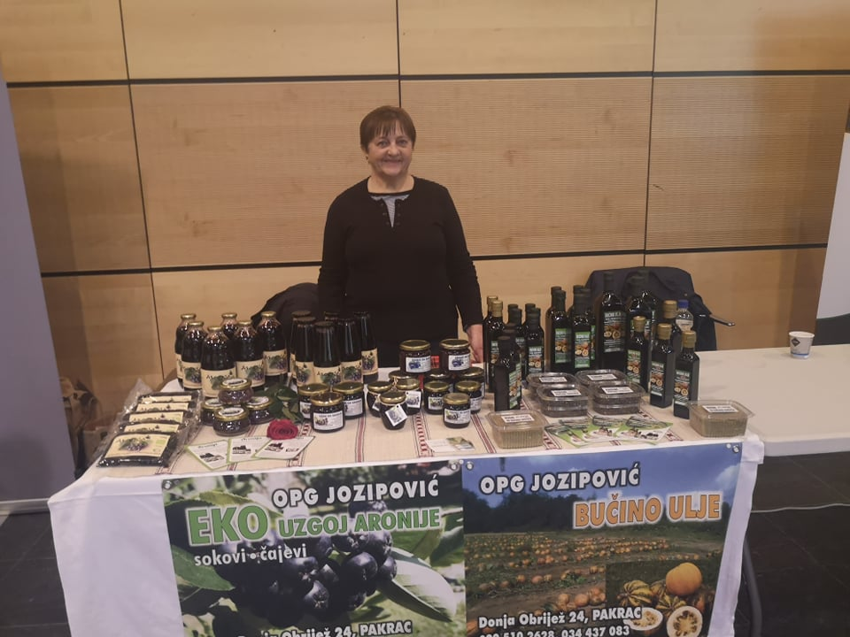

Prezentacije

B2B radionica- u lipnju 2020. godine u hotelu Pakrac, održana je interaktivna radionica na kojoj su sudjelovali muzeji, OPG-a, smještaji i ostali dionci bitni za turizam. Radionica je polučila odličan rezultat, te su se tokom ostalih mjeseci organizirale online radionice, na kojima su se obrađivale teme koje su za cilj imale pomoći u rješavanju situacija sa kojima se susreću dionici turizma na području grada Pakraca.

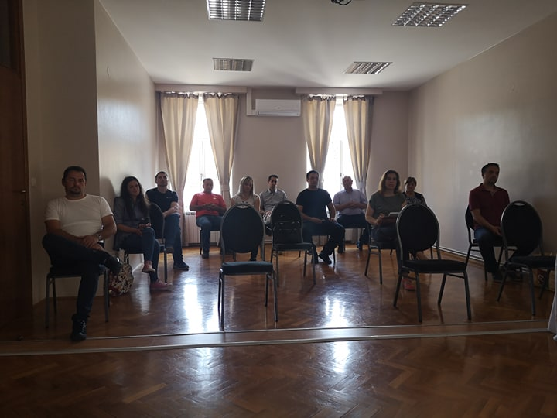

3.3.Radionice

Sa ciljem promocije i podizanja kvalitete usluge i proizvoda, tijekom 2020. godine održao se niz radionica u sklopu projekta IQM.
Ovim projektom Turističke zajednice iz naše županije su objedinile ukupnu turističku ponudu našeg kraja te umrežili sudionike kao krovne nositelje turističke priče; muzeje, domaće proizvođače, smještaje, agencije i sl. Od ožujka do sada je održano dvadesetak on line radionica (zbog situacije s koronavirusom), a upravo je ta situacija pridonijela zajedništvu svih sudionika, ali i ukazala na moć digitalnog marketinga uz podršku autorice projekta Đurđice Šimičić (Feel IQM) i Anamarije Cicarelli (Interligo d.o.o.) s partnerom Perom Matićem (Dokumentalist d.o.o.
U sklopu IQM projekta, došlo je do osmišljavanja IQM PASS, koji je za cilj imao objediniti turističku ponudu grada, ali i promovirati Pakrac kao sigurno destinaciju za putovanje, obzorom na prošlogodišnju situaciju sa epidemijom. U projekt su se uključili muzeji, smještaji i jedan dio OPG-a.
Isto tako TZ grada Pakraca je redovito obavještavala sve subjekte koji se bave pružanjem ugostiteljskih i turističkih usluga ili posreduju kod istih, o održavanjima radionica, te mogućnosti i načinu sudjelovanja svih potencijalno zainteresiranih subjekata, ovisno o tematici radionice, kako bi predstavili svoje proizvode i usluge.

Manifestacije

4.1.Manifestacije provedene u organizaciji ili suorganizaciji tijekom 2020.god.

Veljača

- Maškare – svake godine u suradnji sa DV Maslačak, OŠ braće Radića i Gradom Pakracom organiziramo povorku maškara i kraći program koji se odvija u dvorištu kurije Janković.

Ovo je manifestacija lokalnog karaktera te se prigodno obilježi vrijeme karnevala.

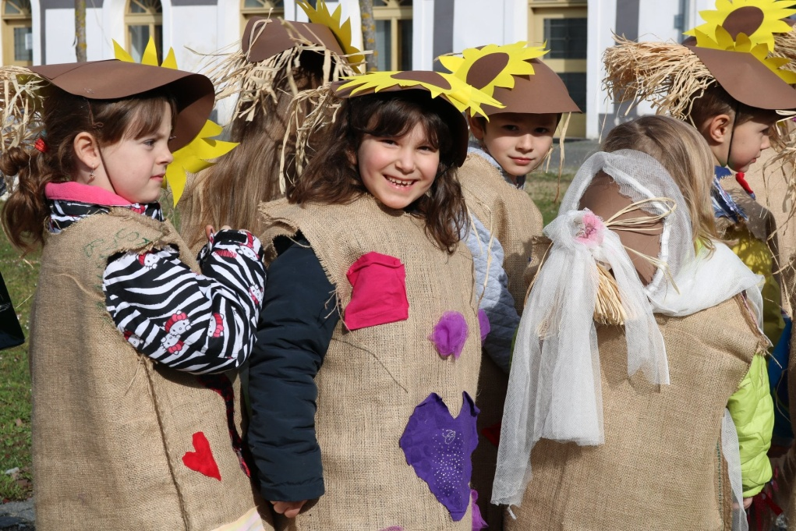

Ožujak
- Dan Grada – program za Dan Grada je bio gotov, te je sadržavao tradicionalne manifestacije(koncert,sajam, izložba, radionice i sl.). Nekoliko dana prije početka aktivnosti donesena je odluka o otkazivanju svih manifestacija zbog pojave korona virusa COVID-19.

Ožujak - travanj
- „Pišimo i crtajmo od kuće“ - iako je vladao opći poznati slogan #ostanidoma, bila nam je želja ostati prisutan te motivirati djecu na aktivnosti, ali ujedno promovirati znamenitosti grada, nadovezujući se na manifestaciju „Budi turist u svome gradu“.

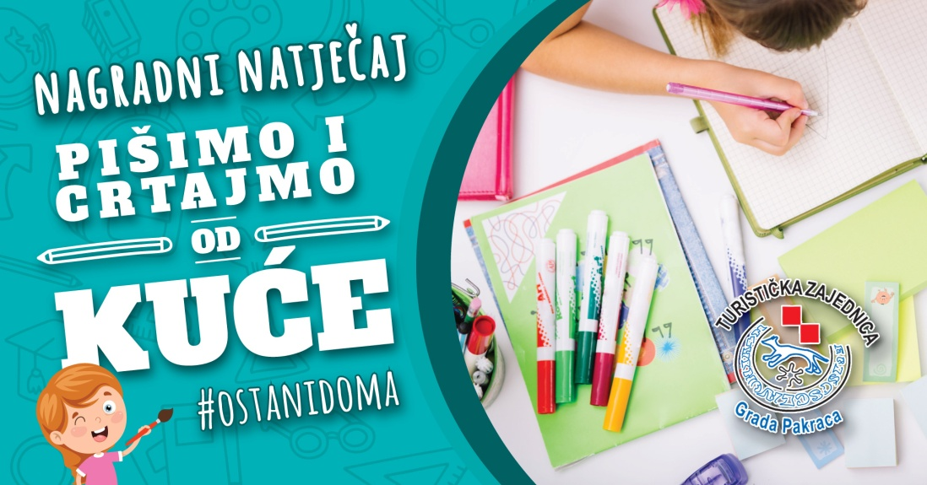

Djeca bi dobivala tjedne zadatke – „Jeste li znali“ a uključivali su njima možda nepoznate atrakcije o našem gradu , te su mogla iste crtati ili napisati pjesmicu.
Zauzvrat bi ih prigodno i nagradili.

Lipanj – kolovoz
- „Biciklijada Pakrac-Lipik“ - Svake godine okuplja sve veći broj sudionika – ozbiljnih biciklista, rekreativaca, obitelji s djecom – dakle nema dobne i ciljne skupine. Cilj biciklijade je rekreacija, druženje ali i upoznavanje turističkih sadržaja Pakraca i Lipika.
Ove godine smo zabilježili stotinjak sudionika, te ćemo i ove godine veću pozornost pridodati promociji ovakvih sadržaja koji se odvijaju na otvorenom.

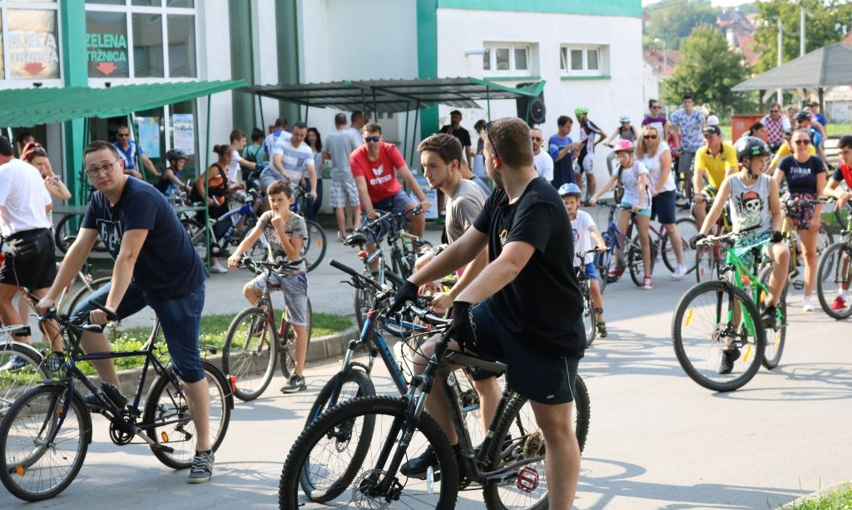

- „Kino na otvorenom“ – druga godina održavanja ove manifestacije, koja je i ove godine uspješno provedena u dvorištu kurije Janković. Kino projekcije su se održavale subotom , te smo zbog preporuka poduzimali propisane epidemiološke mjere.

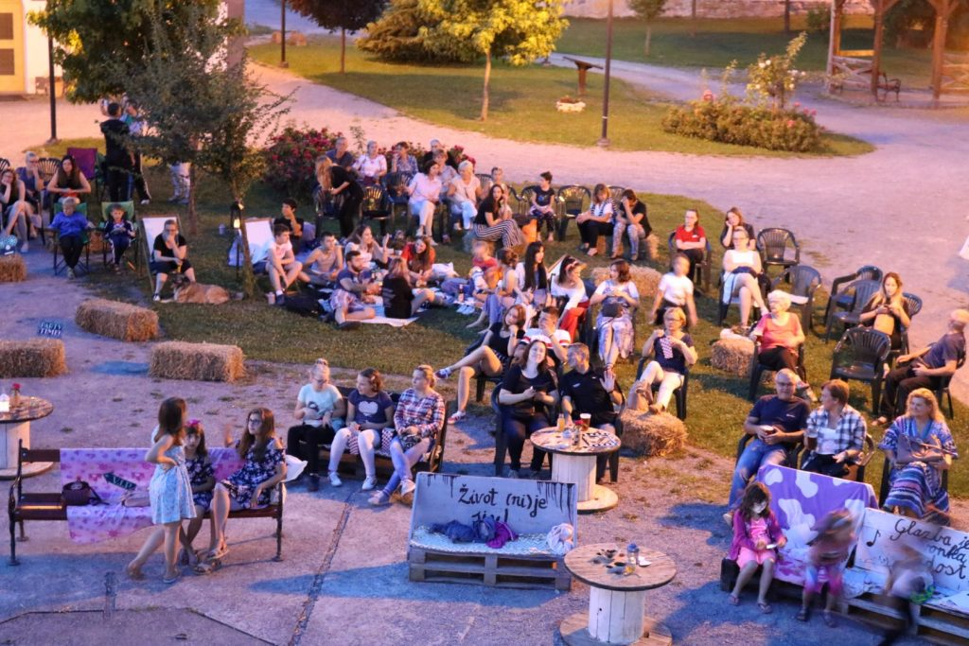

4.2. Potpore manifestacijama

Na području grada Pakraca postoji duga tradicija održavanja manifestacija različitih profila i karaktera, u kojim se ogleda bogatstvo tradicije, folklora, običaja, povijesti i kulture. Istovremeno, tijekom proteklih desetak ili više godina na našem području uspostavio se i novi ciklus priredbi i manifestacija, koji svojim sadržajima, prilagođenim vremenu, okolnostima i potrebama znatno pridonose obogaćivanju turističke ponude.

TZ grada Pakraca ovakve turističke sadržaje, financijski , tehnički ili organizacijski podupire u okviru svojih mogućnosti, no podržava nastavak održavanja i rast takvih manifestacija, te je i u 20. godini pratila i podržavala rad i trud organizacija i udruga koje se trude obogatiti turističku ponudu svojim djelovanjem.

Ove godine smo podržali:

- „Pozdrav ljetu“ – tradicionalni dvodnevni šumski festival na izletištu Omanovac
- „Eržika plemenita“ – domaći film u kojem su uz glavnu radnju prezentirane lokalne znamenitosti, gastronomija i povijest
- „Gea oprosti“

Projekti prijavljeni na natječaje Hrvatske turističke zajednice, Ministarstva turizma i sl.

Tijekom 2020.god. na HTZ-u i Ministarstvo turizma nismo kandidirali ni jedan natječaj, iz razloga svi najavljeni natječaji su zbog epidemije otkazani.
- U ožujku 2020.godine smo u suradnji s Udrugom Hrvatske policije branitelja Pakraca i Lipika kandidirali projekt „Vodič kroz Domovinski rat“ preko Ministarstva branitelja.
Projekt će biti realiziran u 2021.godini.
- „Poučna staza Kalvarija“ – iako nismo nositelji projekta, u 2019.godin. smo zajedno s PCP-om Pakrac pripremili spomenuti projekt koji je kandidiran na APPRRR, a odobren u ožujku 2020.god. Nositelj projekta je PD „Psunj“.

- Program poticanja ulaganja u povećanje smještajnih kapaciteta na području Požeško-slavonske županije u 2020.god. – i ove godine smo obavijestili sve zainteresirane sadašnje i potencijalne iznajmljivače o potporama, te smo svim zainteresiranima pomogli u aplikaciji na spomenuti natječaj.
Smještajni objekti
2018. godine | Broj ležajeva | 2019. godine | Broj  ležajeva | 2020. godine | Broj  ležajeva
Hotel Pakrac | 19 | Hotel Pakrac | 19 | Hotel Pakrac | 19
Domaći j.d.o. | 13 | Domaći j.d.o. | 13 | Domaći j.d.o. | 13
Apartmani Ariana | 8 | Apartmani Ariana | 8 | Apartmani Ariana | 8
Planinarski dom | 40 | Planinarski dom | 40 | Planinarski dom | 40
Kuća za odmor Grunt | 7 | Kuća za odmor Grunt | 7 | Kuća za odmor Grunt | 7
Kuća za odmor Mima | 4 | Kuća za odmor Mima | 4 | Kuća za odmor Mima | 4
Ukupno | 91 | Studio apartman Pepi | 2 | Studio apartman Pepi | 2
 |  | Minea apartmani | 8 | Minea apartmani | 8
 |  | Sobe Baja | 20 | Sobe Baja | 20
 |  | Ukupno | 121 | Apartmani Baja | 4
 |  |  |  | Kuća za odmor Ivana | 8
 |  |  |  | Apartman Ivana | 2
 |  |  |  | Kuća za odmor Liberta | 10
 |  |  |  | Studio Apartman Venecia | 2
 |  |  |  | Ukupno | 151

Interni dokumenti

Početkom rujna, uz tekuće rad ureda, naglasak je stavljen na pripremanje dokumentacije za potrebe sjednica Skupštine i Turističkog vijeća.
Donesen je novi Statut TZ Grada Pakraca, Poslovnici o radu vijeća i skupštine, te prema Statutu je došlo do izbora novih članova vijeća i skupštine, te predstavnika u vijeće TZPSŽ, te Pravilnik o jednostavnoj javnoj nabavi.

Smještaj

Požeško – slavonska županija je i u 2020. godini, objavila Javni poziv za podnošenje zahtjeva za dodjelu potpora sukladno „Programu poticanja ulaganja u povećanje smještajnih kapaciteta na području PSŽ-e“. Svrha programa je poticanje na bavljenje turističkom djelatnošću u cilju povećanja broja smještajnih kapaciteta i povećanja kategorije smještajne ponude zbog stvaranja preduvjeta za kontinuirani razvoj turizma na području naše županije.
Javni poziv poziv smo objavili i putem medija, te smo svim zainteresiranima ili na usluzi pisanju natječaja.
Na natječaj se javila 2 potencijalna subjekta te smo putem natječaja ostvarili 100% iznosa od traženog a koji se odnosio na smještaj s 3 zvjezdice.
Tako da na području Pakraca , tijekom 2020.god. bilježimo nove smještajne objekte kategorizirane kao:
- Kuća za odmor *** (dvije)
- Apartman ***(tri)
- Studio apartman*** (jedan)

Dolasci i noćenja

Ostvaren broj noćenja i dolazaka turista u 2019. godini ;

Samo turisti
Vrsta turista | Dolasci | Noćenja
Domaći | 1.637 | 2.987
Strani | 702 | 1.413
Ukupno | 2.339 | 4.400

Sve prijavljene osobe
Vrsta turista | Dolasci | Noćenja
Domaći | 1.758 | 3.829
Strani | 708 | 1.425
Ukupno | 2.466 | 5.254

Ostvaren broj noćenja i dolazaka turista u 2020. godini ;
Samo turisti
Vrsta turista | Dolasci | Noćenja
Domaći | 1.022 | 2.133
Strani | 229 | 501
Ukupno | 1251 | 2.634

Sve prijavljene osobe
Vrsta turista | Dolasci | Noćenja
Domaći | 1.193 | 3.645
Strani | 293 | 3.961
Ukupno | 1.486 | 7.606

Projekcija prihoda i rashoda

PRIHODI: | 2019. godina | 2020. godina
Boravišna pristojba | 20.849,48 kn | 18.217,87 kn
Turistička članarina | 66.720,94 kn | 67.818,59 kn
Prihodi iz proračuna općine/grada/državnog | 227.332,33 kn | 199.400,00 kn
Ostalo (Hrvatska turistička zajednica) | 24.500,00 kn
Ukupno | 339.402,75 | 285.436,46

RASHODI: | 2019. godine | 2020. godine
Ukupno | 320.437 kn | 297.597,76 kn

Predsjednica TZ Grada Pakraca
Anamarija Blažević

